Фоторепортаж по работе с лэпбуком «Свистелки – сопелки» (звук С)

Подготовила Швецова О.Ю.
воспитатель высшей квалификационной категории

Цель: закрепление звука и буквы С в словах, в предложениях, скороговорках.
Обучающие задачи:
Учить слышать и выделять звук С (в начале ) слова.
Закреплять словарь детей по теме: мебель, птицы, продукты, посуда.
Развивающие задачи: Развивать грамматически правильную связную речь.
Развивать внимание, память, мышление, воображение.
Развивать мелкую моторику пальцев рук.
Воспитательные задачи:
Воспитывать интерес к настольным играм.
Включает игры: персонажи - слон, собака, сова, снегирь -для подачи заданий, «Назови и расставь по росту», «Расставь по окошкам» на положение звука в слове (начало), «Часы»,с вращающейся стрелкой для составления предложений», скороговорки, «Собери букву и назови одним словом», «Раскрась и назови», игра на артикуляцию при произношении звука С.

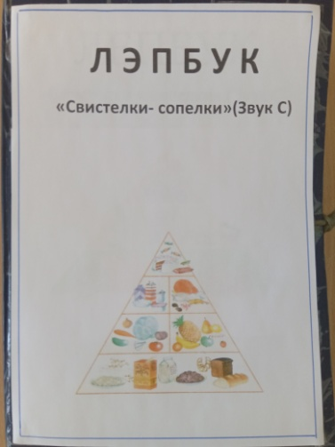 | 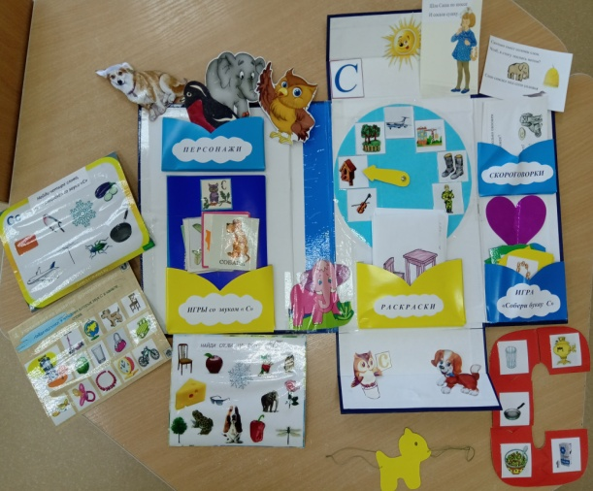
Обложка | Содержание лэпбука «Свистелки- сопелки»
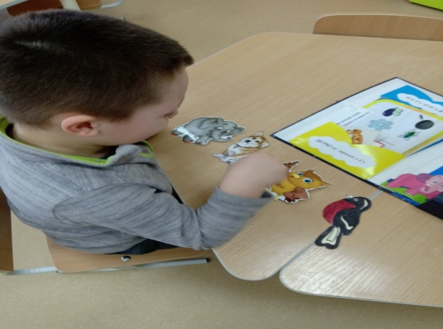 | 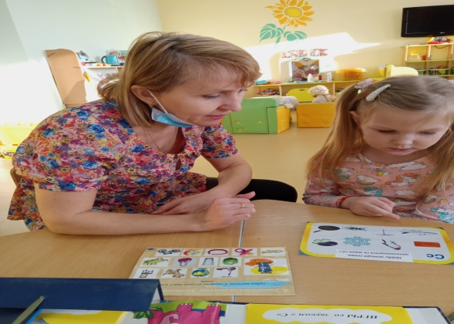
Игра «Назови персонажи и расставь по росту» | «Найди четыре картинки со звуком С»
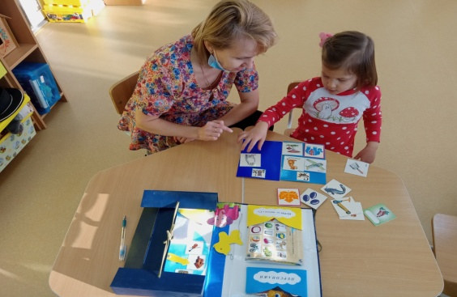 | 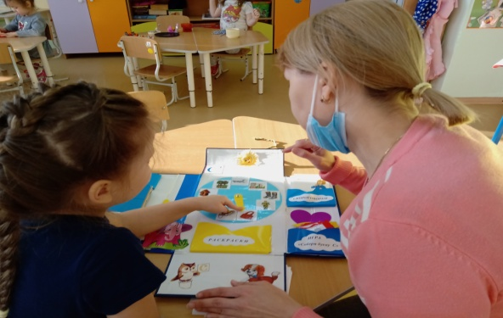
Игра «Расставь по окошкам» | Игра «Часы» -составь предложение с картинкой
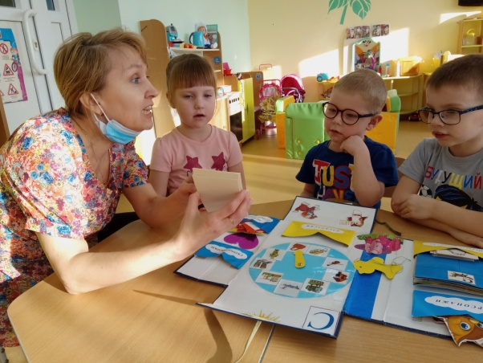 | 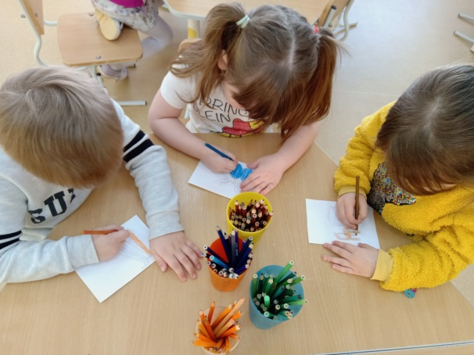
Скороговорки «Скажи как я» | Раскраски со звуком С
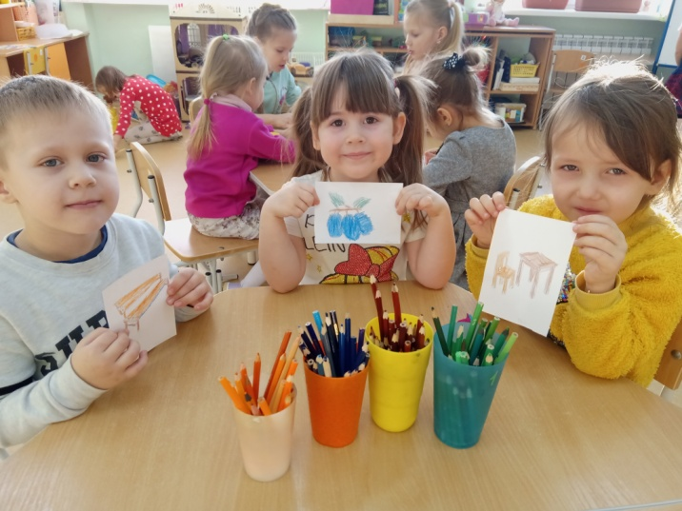 | 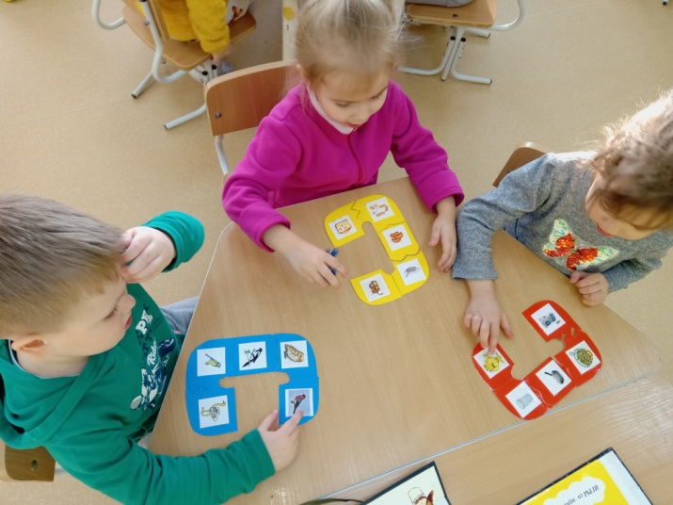
Готовые работы | «Собери букву и назови одним словом»
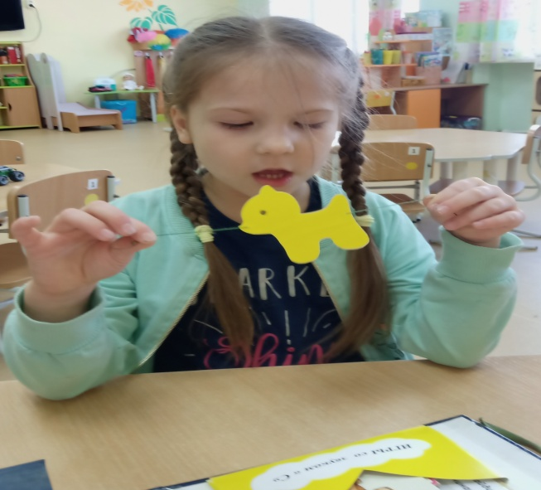
Игры на артикуляцию при произношении звука С

